Применение электромеханической обработки при восстановлении деталей.
Сущность технологии
Электромеханическая обработка (ЭМО) — высокоэффективная технология поверхностного упрочнения концентрированными потоками энергии, основанная на комплексном термодеформационном воздействии при пропускании электрического тока большой плотности (108-109 А/м²) и низкого напряжения (2-6 В) через зону контакта детали и деформирующего электрода-инструмента (ролика или пластины), движущихся во взаимноперпендикулярных направлениях со скоростью V и подачей S.
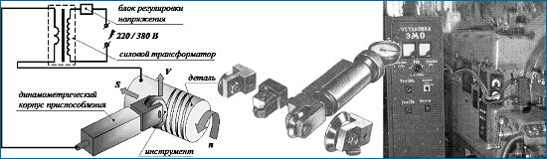
Схема и технологический комплекс электромеханической обработки
При этом, в результате выделения большого количества джоулева тепла, происходит высокоскоростной (106°С/с) нагрев локального микрообъема поверхности с одновременным его пластическим деформированием и последующее интенсивное охлаждение (105°С/с) за счет отвода тепла в глубь металла. В результате мощного теплового «удара» на поверхности материала формируется упрочненный «белый слой» — уникальная мартенситная структура (гарденит, наноструктурный мартенсит), обладающая высокой прочностью и износостойкостью.
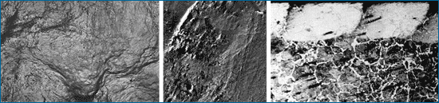
Металлографическая структура белого слоя (электронная, растровая и оптическая микроскопия)
Назначение
Основным назначением ЭМО является обработка поверхностей металлических изделий с целью повышения их эксплуатационных свойств — износостойкости, усталостной прочности, коррозионной стойкости и др., например: повышение износостойкости подвижных сопряжений в 2-6 раз, в зависимости от условий трения и износа; повышение усталостной прочности на 30-70% и долговечности (более чем на порядок) деталей, работающих при циклических нагрузках; повышение контактной выносливости (например, для стали ШХ15 в 1,8-2 раза по сравнению с нитроцементацией).
Области применения
- упрочнение на глубину до 0,2 мм наружных и внутренних поверхностей цилиндрических и плоских стальных деталей с повышением микротвердости поверхности до 4 раз и одновременным снижением шероховатости на 1-2 класса;
- упрочнение поверхностного слоя деталей на глубину 0,2-5 мм с последующей отделкой поверхности шлифованием или обкаткой;
- упрочнение зубчатых колес, шлицевых валов, гильз цилиндров двигателей внутреннего сгорания, поршневых колец, резьбы ходовых винтов, шеек крупногабаритных валов;
- электромеханическое восстановление размеров обрабатываемой поверхности за счет горячей пластической высадки некоторого объема металла из зоны обработки;
- импульсное электромеханическое упрочнение, обеспечивающее формирование регулярных структур поверхностного слоя с распределением прочностных и пластических свойств по локальным объемам поверхности в соответствии с конкретными условиями эксплуатации;
- комбинированная обработка концентраторов напряжений, включающая электромеханический отпуск и последующее поверхностное деформирование (ППД);
- формирование режущих кромок лезвийного инструмента с применением глубокого упрочнения ЭМО изделий с ограниченным теплоотводом;
- обработка плазменных покрытий с формированием аморфной и наноструктуры упрочняющих частиц и повышения адгезионной и когезионной прочности покрытия до уровня монолитных материалов.

Основные преимущества
- экологическая чистота и электробезопасность процессов обработки, отсутствие излучений (в том числе, и вторичного рентгеновского излучения) и выделения вредных веществ;
- отсутствие необходимости в применении флюсов, поглощающих покрытий, защитных газов, вакуума, электролитов и других специальных расходных материалов;
- отсутствие окисления и обезуглероживания обрабатываемой поверхности, связанное с тем, что процесс упрочнения протекает в закрытой зоне контакта инструмента с обрабатываемой поверхностью;
- высокое качество (низкая шероховатость) упрочненной поверхности;
- обработка изделий различной конфигурации и типоразмера с получением необходимого качества, возможность обработки пустотелых, длинных нежестких деталей без коробления (ввиду того, что зона высокотемпературного нагрева локализована в точке контакта инструмента с поверхностью), а также крупногабаритных деталей;
- «индивидуальный подход» к обработке каждой конкретной поверхности с учетом условий эксплуатации и схемы нагружения, возможность обработки поверхности с формированием заданного распределения физико-механических свойств по ее локальным объемам, а также создание регулярных дискретных структур и регулярных микрорельефов поверхности;
- обработка ограниченных участков без воздействия на соседние, использование для местного нагрева под последующую обработку;
- возможность гибкого и быстрого изменения режимов и схемы обработки, а также смены инструмента, незначительные затраты на изготовление, обслуживание и эксплуатацию оборудования;
- возможность использования в качестве заключительного (отделочно-упрочняющего) перехода механической обработки, решающего в то же время задачи специальных операций (термообработки и отделки).

